Министерство науки и высшего образования Российской Федерации
Кафедра информационных технологий

ОТЧЁТ
по лабораторной работе №7
«Принципы SOLID и рефакторинг архитектуры Python-приложения»
Дисциплина: «Программирование на языке Python»
Вариант 17

Выполнил: студент группы 090302-ИСТа-о24
Слепков Артём Игоревич

Проверил: ________________

2026

Лабораторная работа №7
Принципы SOLID и рефакторинг архитектуры Python-приложения
1. Цель работы
Получить практические навыки проектирования и рефакторинга объектно-ориентированных приложений на Python с использованием принципов SOLID: научиться выявлять нарушения, разделять ответственность классов, выделять абстракции (ABC, Protocol), внедрять зависимости (Dependency Injection), расширять систему без изменения существующего кода.
2. Постановка задачи
Вариант 17. Склад. Система управления складскими запасами. Операции: поступление товара, списание, перемещение, инвентаризация. Реализовать несколько способов хранения/получения данных.
Этап 1 — реализовать рабочую версию с намеренными архитектурными проблемами (класс с несколькими ответственностями, жёсткая зависимость, условная конструкция вместо полиморфизма, большой интерфейс, проблемная иерархия наследования). Этап 2 — провести рефакторинг по SOLID, использовать Dependency Injection и написать не менее 5 тестов. Выполнены дополнительные задания: две реализации репозитория с выбором при запуске и простой контейнер зависимостей.
3. Теоретические сведения
SOLID — пять принципов проектирования, цель которых — программы, которые проще понимать, тестировать, изменять и расширять. Это рекомендации, а не синтаксические правила.
SRP (единственная ответственность): у класса одна основная причина для изменения. OCP (открытость/закрытость): поведение расширяется добавлением нового кода (нового класса), а не изменением существующего; цепочка if/elif по типу операции — признак нарушения. LSP (подстановка Лисков): объект наследника должен корректно заменять объект базового класса; если наследник выбрасывает NotImplementedError на метод базового класса, иерархия построена неверно. ISP (разделение интерфейсов): клиент не должен зависеть от методов, которые не использует. DIP (инверсия зависимостей): модули верхнего уровня зависят от абстракций, а не от конкретных реализаций.
Абстрактный класс (abc.ABC + @abstractmethod) задаёт обязательные методы и требует явного наследования. Protocol описывает интерфейс структурно: класс соответствует протоколу, если имеет нужные методы, наследование не требуется. Dependency Injection — передача зависимостей объекту извне: через конструктор (основной способ, объект сразу полностью готов), через параметр метода или через свойство. DI позволяет подставить в тестах заглушку (FakeNotifier) вместо реальной реализации.
4. Описание первоначальной архитектуры
Версия 1 (v1_problem/warehouse_app.py) состоит из классов Product, NonPerishableProduct, интерфейса IWarehouseManager и класса WarehouseManager, который хранит данные в словаре, сам сохраняет их в файл stock.json, выполняет все операции в одном методе process() с цепочкой if/elif, читает данные через input(), печатает сообщения и отправляет «email». Все зависимости зашиты внутри класса.
Файл warehouse_app.py:
"""Лабораторная №7, вариант 17 «Склад». ВЕРСИЯ 1 — намеренно проблемная архитектура.

Нарушения SOLID отмечены комментариями «НАРУШЕНИЕ».
"""
import json

class Product:
def __init__(self, sku, name, price):
self.sku = sku
self.name = name
self.price = price

def days_to_expire(self):
return 30

class NonPerishableProduct(Product):
# НАРУШЕНИЕ LSP: наследник не может выполнить контракт базового класса
def days_to_expire(self):
raise NotImplementedError("У непортящегося товара нет срока годности")

class IWarehouseManager:
# НАРУШЕНИЕ ISP: один огромный интерфейс для всех клиентов
def receive(self, sku, qty, warehouse): ...
def write_off(self, sku, qty, warehouse): ...
def move(self, sku, qty, src, dst): ...
def inventory(self, warehouse): ...
def save(self): ...
def load(self): ...
def send_email(self, text): ...
def print_report(self): ...

class WarehouseManager(IWarehouseManager):
"""НАРУШЕНИЕ SRP: хранение, бизнес-логика, уведомления, отчёты и консоль в одном классе."""

def __init__(self):
self.products = {}
self.stock = {} # (warehouse, sku) -> qty
# НАРУШЕНИЕ DIP: жёстко заданная реализация хранения
self.filename = "stock.json"

def add_product(self, product):
self.products[product.sku] = product

def process(self, operation, sku, qty, warehouse, target=None):
# НАРУШЕНИЕ OCP: новая операция требует изменения этого метода
if operation == "receive":
self.stock[(warehouse, sku)] = self.stock.get((warehouse, sku), 0) + qty
self.send_email(f"Поступление {sku}: {qty}")
elif operation == "write_off":
if self.stock.get((warehouse, sku), 0) < qty:
print("Недостаточно товара!") # консоль внутри бизнес-логики
return
self.stock[(warehouse, sku)] -= qty
self.send_email(f"Списание {sku}: {qty}")
elif operation == "move":
if self.stock.get((warehouse, sku), 0) < qty:
print("Недостаточно товара для перемещения!")
return
self.stock[(warehouse, sku)] -= qty
self.stock[(target, sku)] = self.stock.get((target, sku), 0) + qty
self.send_email(f"Перемещение {sku}: {qty} {warehouse}->{target}")
elif operation == "inventory":
counted = int(input(f"Фактическое количество {sku} на {warehouse}: "))
diff = counted - self.stock.get((warehouse, sku), 0)
self.stock[(warehouse, sku)] = counted
print(f"Расхождение: {diff:+}")
else:
print("Неизвестная операция")

def send_email(self, text):
# уведомление «зашито» в класс
print(f"[EMAIL to manager@sklad.ru] {text}")

def save(self):
data = {f"{w}|{s}": q for (w, s), q in self.stock.items()}
with open(self.filename, "w", encoding="utf-8") as f:
json.dump(data, f, ensure_ascii=False)

def load(self):
with open(self.filename, encoding="utf-8") as f:
self.stock = {tuple(k.split("|")): v for k, v in json.load(f).items()}

def print_report(self):
print("=== Остатки ===")
for (w, s), q in sorted(self.stock.items()):
print(f"{w:10} {s:8} {q:5}")
expiring = []
for p in self.products.values():
expiring.append((p.sku, p.days_to_expire())) # упадёт на NonPerishableProduct
print("Сроки годности:", expiring)

def inventory(self, warehouse):
for (w, s) in list(self.stock):
if w == warehouse:
self.process("inventory", s, 0, w)

def main():
m = WarehouseManager()
m.add_product(Product("MLK-1", "Молоко", 89))
m.add_product(NonPerishableProduct("NB-1", "Ноутбук", 54990))
m.process("receive", "MLK-1", 100, "Центральный")
m.process("receive", "NB-1", 10, "Центральный")
m.process("move", "NB-1", 4, "Центральный", "Северный")
m.process("write_off", "MLK-1", 500, "Центральный")
m.process("return", "MLK-1", 1, "Центральный")
m.inventory("Северный")
m.save()
try:
m.print_report()
except NotImplementedError as error:
print("Отчёт не построен:", error)

if __name__ == "__main__":
main()

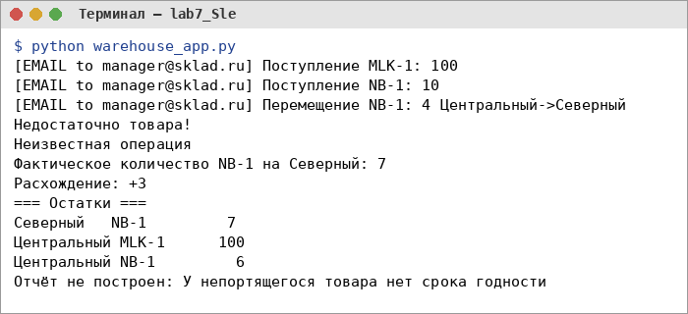
Рисунок 7.1 – Работа версии 1: программа работает, но отчёт падает из-за ошибки иерархии
5. Анализ нарушений SOLID
Таблица 7.1 – Нарушения SOLID в версии 1
№ | Проблема | Принцип | Причина | Исправление
1 | WarehouseManager хранит данные, выполняет операции, сохраняет файл, шлёт e-mail, печатает отчёт и вызывает input() | SRP | у класса шесть причин для изменения | выделены StockService, репозитории, ReportGenerator, Notifier, ConsoleUI
2 | process(operation, ...) с цепочкой if/elif | OCP | новая операция требует правки метода | абстракция StockOperation и классы Receipt, WriteOff, Transfer, Inventory; ReturnToSupplier добавлен без изменения сервиса
3 | NonPerishableProduct.days_to_expire() выбрасывает NotImplementedError | LSP | наследник нарушает контракт базового класса, отчёт падает | срок годности есть только у PerishableProduct(Product); базовый Product его не обещает
4 | IWarehouseManager из 8 методов (операции, файлы, e-mail, отчёт) | ISP | клиенту отчёта приходится зависеть от методов записи и отправки | узкие протоколы StockReader, StockWriter, ProductCatalog, Notifier
5 | self.filename = "stock.json" и send_email() внутри класса | DIP | бизнес-логика зависит от конкретного хранения и способа уведомления | StockService(repository: StockRepository, notifier: Notifier) — Constructor Injection
6 | print() и input() внутри бизнес-логики | SRP / тестируемость | логику невозможно протестировать без консоли | весь ввод-вывод вынесен в ConsoleUI

6. Описание рефакторинга
v2_refactored/
├── main.py — сборка зависимостей, выбор хранилища
├── models/entities.py — Product, PerishableProduct, Warehouse, OperationResult, ошибки
├── models/enums.py — OperationType
├── interfaces/repository.py — StockReader, StockWriter, ProductCatalog, StockRepository
├── interfaces/services.py — Notifier (Protocol), StockOperation (ABC)
├── repositories/memory_repository.py — InMemoryStockRepository
├── repositories/json_repository.py — JsonFileStockRepository
├── operations/stock_operations.py — Receipt, WriteOff, Transfer, Inventory, ReturnToSupplier
├── services/stock_service.py — StockService
├── services/report_service.py — ReportGenerator
├── infrastructure/notifier.py — ConsoleNotifier, EmailNotifier, FileNotifier
├── infrastructure/container.py — Container (DI-контейнер)
├── ui/console.py — ConsoleUI
└── tests/test_stock_service.py — тесты

Зависимости после рефакторинга: ConsoleUI → StockService → StockRepository (Protocol) ← InMemoryStockRepository / JsonFileStockRepository; StockService → Notifier (Protocol) ← ConsoleNotifier / EmailNotifier / FileNotifier; StockService → StockOperation (ABC) ← Receipt / WriteOff / Transfer / Inventory / ReturnToSupplier; ReportGenerator → StockReader + ProductCatalog. Конкретные классы создаются только в main.py через контейнер Container.
Применение принципов: SRP — шесть отдельных ответственностей (модели, репозиторий, операции, сервис, отчёты, уведомления, интерфейс). OCP — операция «возврат поставщику» добавлена новым классом без правки StockService и проверена тестом. LSP — JsonFileStockRepository заменяет InMemoryStockRepository: все тесты сервиса выполняются для обеих реализаций (параметризованная фикстура). ISP — ReportGenerator зависит только от чтения остатков и каталога. DIP — сервис получает репозиторий и уведомитель через конструктор и не создаёт их сам.
Файл v2_refactored/models/entities.py:
"""Сущности предметной области «Склад»."""
from __future__ import annotations

from dataclasses import dataclass, field
from datetime import date, datetime

from models.enums import OperationType

@dataclass(frozen=True)
class Product:
"""Базовая сущность — любой товар. Не содержит понятия срока годности."""
sku: str
name: str
price: float

def __post_init__(self) -> None:
if not self.sku or self.price <= 0:
raise ValueError("Артикул обязателен, цена должна быть положительной")

@dataclass(frozen=True)
class PerishableProduct(Product):
"""Скоропортящийся товар — расширяет базовый класс, не ломая его контракт (LSP)."""
expiry_date: date = date.max

def days_to_expire(self, today: date) -> int:
return (self.expiry_date - today).days

@dataclass(frozen=True)
class Warehouse:
code: str
name: str

@dataclass
class OperationResult:
operation: OperationType
sku: str
details: str
changes: dict[str, int] = field(default_factory=dict) # склад -> изменение количества
created_at: datetime = field(default_factory=datetime.now)

class StockError(Exception):
"""Базовая ошибка складских операций."""

class InsufficientStockError(StockError):
pass

class ProductNotFoundError(StockError):
pass

Файл v2_refactored/models/enums.py:
from enum import Enum

class OperationType(Enum):
RECEIPT = "поступление"
WRITE_OFF = "списание"
TRANSFER = "перемещение"
INVENTORY = "инвентаризация"
RETURN = "возврат поставщику"

Файл v2_refactored/interfaces/repository.py:
"""Узкие интерфейсы хранилища (ISP): чтение, запись и каталог разделены."""
from __future__ import annotations

from typing import Protocol

from models.entities import Product

class StockReader(Protocol):
def get_quantity(self, warehouse: str, sku: str) -> int: ...
def all_stock(self) -> dict[tuple[str, str], int]: ...

class StockWriter(Protocol):
def set_quantity(self, warehouse: str, sku: str, quantity: int) -> None: ...

class ProductCatalog(Protocol):
def add_product(self, product: Product) -> None: ...
def get_product(self, sku: str) -> Product: ...
def list_products(self) -> list[Product]: ...

class StockRepository(StockReader, StockWriter, ProductCatalog, Protocol):
"""Полный репозиторий — объединение узких интерфейсов."""

Файл v2_refactored/interfaces/services.py:
"""Абстракции бизнес-логики."""
from __future__ import annotations

from abc import ABC, abstractmethod
from typing import Protocol

from interfaces.repository import StockRepository
from models.entities import OperationResult

class Notifier(Protocol):
def send(self, message: str) -> None: ...

class StockOperation(ABC):
"""Складская операция. Новая операция = новый подкласс (OCP)."""

@abstractmethod
def execute(self, repository: StockRepository) -> OperationResult:
...

Файл v2_refactored/repositories/memory_repository.py:
from __future__ import annotations

from models.entities import Product, ProductNotFoundError

class InMemoryStockRepository:
"""Хранение остатков и каталога в памяти процесса."""

def __init__(self) -> None:
self._stock: dict[tuple[str, str], int] = {}
self._products: dict[str, Product] = {}

def get_quantity(self, warehouse: str, sku: str) -> int:
return self._stock.get((warehouse, sku), 0)

def set_quantity(self, warehouse: str, sku: str, quantity: int) -> None:
if quantity < 0:
raise ValueError("Остаток не может быть отрицательным")
self._stock[(warehouse, sku)] = quantity

def all_stock(self) -> dict[tuple[str, str], int]:
return dict(self._stock)

def add_product(self, product: Product) -> None:
self._products[product.sku] = product

def get_product(self, sku: str) -> Product:
try:
return self._products[sku]
except KeyError:
raise ProductNotFoundError(f"Товар {sku} отсутствует в каталоге") from None

def list_products(self) -> list[Product]:
return list(self._products.values())

Файл v2_refactored/repositories/json_repository.py:
from __future__ import annotations

import json
from dataclasses import asdict
from datetime import date
from pathlib import Path

from models.entities import PerishableProduct, Product
from repositories.memory_repository import InMemoryStockRepository

class JsonFileStockRepository(InMemoryStockRepository):
"""Хранение в JSON-файле: данные загружаются при создании и сохраняются при изменении.

Полностью заменяет InMemoryStockRepository — клиентский код не меняется (LSP).
"""

def __init__(self, path: str | Path) -> None:
super().__init__()
self.path = Path(path)
self._load()

def _load(self) -> None:
if not self.path.exists():
return
data = json.loads(self.path.read_text(encoding="utf-8"))
for item in data["products"]:
if "expiry_date" in item:
item["expiry_date"] = date.fromisoformat(item["expiry_date"])
super().add_product(PerishableProduct(**item))
else:
super().add_product(Product(**item))
for key, qty in data["stock"].items():
warehouse, sku = key.split("|")
super().set_quantity(warehouse, sku, qty)

def _save(self) -> None:
products = []
for p in self.list_products():
item = asdict(p)
if "expiry_date" in item:
item["expiry_date"] = item["expiry_date"].isoformat()
products.append(item)
data = {"products": products,
"stock": {f"{w}|{s}": q for (w, s), q in self.all_stock().items()}}
self.path.write_text(json.dumps(data, ensure_ascii=False, indent=2), encoding="utf-8")

def set_quantity(self, warehouse: str, sku: str, quantity: int) -> None:
super().set_quantity(warehouse, sku, quantity)
self._save()

def add_product(self, product: Product) -> None:
super().add_product(product)
self._save()

Файл v2_refactored/operations/stock_operations.py:
"""Складские операции — каждая в своём классе (OCP, SRP)."""
from __future__ import annotations

from dataclasses import dataclass

from interfaces.repository import StockRepository
from interfaces.services import StockOperation
from models.entities import InsufficientStockError, OperationResult
from models.enums import OperationType

def _check_positive(quantity: int) -> None:
if quantity <= 0:
raise ValueError("Количество должно быть положительным")

@dataclass
class Receipt(StockOperation):
warehouse: str
sku: str
quantity: int

def execute(self, repository: StockRepository) -> OperationResult:
_check_positive(self.quantity)
repository.get_product(self.sku)
new_qty = repository.get_quantity(self.warehouse, self.sku) + self.quantity
repository.set_quantity(self.warehouse, self.sku, new_qty)
return OperationResult(OperationType.RECEIPT, self.sku,
f"+{self.quantity} на склад {self.warehouse}",
{self.warehouse: self.quantity})

@dataclass
class WriteOff(StockOperation):
warehouse: str
sku: str
quantity: int
reason: str = "списание"

def execute(self, repository: StockRepository) -> OperationResult:
_check_positive(self.quantity)
current = repository.get_quantity(self.warehouse, self.sku)
if current < self.quantity:
raise InsufficientStockError(
f"Нельзя списать {self.quantity} шт. {self.sku}: на складе {self.warehouse} {current}")
repository.set_quantity(self.warehouse, self.sku, current - self.quantity)
return OperationResult(OperationType.WRITE_OFF, self.sku,
f"-{self.quantity} со склада {self.warehouse} ({self.reason})",
{self.warehouse: -self.quantity})

@dataclass
class Transfer(StockOperation):
source: str
target: str
sku: str
quantity: int

def execute(self, repository: StockRepository) -> OperationResult:
_check_positive(self.quantity)
if self.source == self.target:
raise ValueError("Склад-источник и склад-получатель совпадают")
current = repository.get_quantity(self.source, self.sku)
if current < self.quantity:
raise InsufficientStockError(
f"Нельзя переместить {self.quantity} шт. {self.sku}: на складе {self.source} {current}")
repository.set_quantity(self.source, self.sku, current - self.quantity)
repository.set_quantity(self.target, self.sku,
repository.get_quantity(self.target, self.sku) + self.quantity)
return OperationResult(OperationType.TRANSFER, self.sku,
f"{self.quantity} шт. {self.source} → {self.target}",
{self.source: -self.quantity, self.target: self.quantity})

@dataclass
class Inventory(StockOperation):
"""Инвентаризация: фиксирует фактический остаток и расхождение."""
warehouse: str
sku: str
counted: int

def execute(self, repository: StockRepository) -> OperationResult:
if self.counted < 0:
raise ValueError("Фактическое количество не может быть отрицательным")
expected = repository.get_quantity(self.warehouse, self.sku)
repository.set_quantity(self.warehouse, self.sku, self.counted)
diff = self.counted - expected
return OperationResult(OperationType.INVENTORY, self.sku,
f"учёт {expected}, факт {self.counted}, расхождение {diff:+}",
{self.warehouse: diff})

@dataclass
class ReturnToSupplier(WriteOff):
"""Новая операция добавлена без изменения StockService (демонстрация OCP)."""
reason: str = "возврат поставщику"

def execute(self, repository: StockRepository) -> OperationResult:
result = super().execute(repository)
result.operation = OperationType.RETURN
return result

Файл v2_refactored/services/stock_service.py:
"""Сервис складских операций. Не содержит input()/print() и не создаёт зависимости сам (DIP)."""
from __future__ import annotations

from interfaces.repository import StockRepository
from interfaces.services import Notifier, StockOperation
from models.entities import OperationResult, Product

class StockService:
def __init__(self, repository: StockRepository, notifier: Notifier) -> None:
self.repository = repository # Constructor Injection
self.notifier = notifier
self.history: list[OperationResult] = []

def register_product(self, product: Product) -> Product:
self.repository.add_product(product)
return product

def execute(self, operation: StockOperation) -> OperationResult:
"""Выполнение любой операции через абстракцию StockOperation (OCP)."""
result = operation.execute(self.repository)
self.history.append(result)
self.notifier.send(f"{result.operation.value}: {result.sku} — {result.details}")
return result

def total_quantity(self, sku: str) -> int:
return sum(q for (_, s), q in self.repository.all_stock().items() if s == sku)

Файл v2_refactored/services/report_service.py:
"""Формирование отчётов. Зависит только от интерфейсов чтения (ISP)."""
from __future__ import annotations

from datetime import date

from interfaces.repository import ProductCatalog, StockReader
from models.entities import PerishableProduct

class ReportGenerator:
def __init__(self, reader: StockReader, catalog: ProductCatalog) -> None:
self.reader = reader
self.catalog = catalog

def stock_lines(self) -> list[str]:
lines = []
for (warehouse, sku), qty in sorted(self.reader.all_stock().items()):
product = self.catalog.get_product(sku)
lines.append(f"{warehouse:12} {sku:7} {product.name:18} {qty:6} шт. "
f"{qty * product.price:12,.2f} руб.")
return lines

def total_value(self) -> float:
return sum(qty * self.catalog.get_product(sku).price
for (_, sku), qty in self.reader.all_stock().items())

def expiring(self, today: date, days: int) -> list[str]:
"""Только скоропортящиеся товары имеют срок годности — без NotImplementedError."""
result = []
for product in self.catalog.list_products():
if isinstance(product, PerishableProduct):
left = product.days_to_expire(today)
if left <= days:
result.append(f"{product.sku} {product.name}: осталось {left} дн.")
return result

Файл v2_refactored/infrastructure/notifier.py:
"""Реализации уведомлений. Сервис знает только протокол Notifier."""
from __future__ import annotations

from datetime import datetime
from pathlib import Path

class ConsoleNotifier:
def send(self, message: str) -> None:
print(f"[УВЕДОМЛЕНИЕ] {message}")

class EmailNotifier:
"""Учебная заглушка отправки e-mail."""

def __init__(self, address: str) -> None:
self.address = address

def send(self, message: str) -> None:
print(f"[EMAIL → {self.address}] {message}")

class FileNotifier:
def __init__(self, path: str | Path) -> None:
self.path = Path(path)

def send(self, message: str) -> None:
with open(self.path, "a", encoding="utf-8") as file:
file.write(f"{datetime.now():%Y-%m-%d %H:%M:%S} {message}\n")

Файл v2_refactored/infrastructure/container.py:
"""Простой контейнер зависимостей (дополнительное задание высокого уровня)."""
from __future__ import annotations

from typing import Any, Callable

class Container:
def __init__(self) -> None:
self._factories: dict[Any, Callable[["Container"], Any]] = {}
self._instances: dict[Any, Any] = {}

def register(self, interface: Any, factory: Callable[["Container"], Any]) -> None:
self._factories[interface] = factory
self._instances.pop(interface, None)

def resolve(self, interface: Any) -> Any:
if interface not in self._instances: # singleton в пределах контейнера
if interface not in self._factories:
raise KeyError(f"Зависимость {getattr(interface, '__name__', interface)} "
"не зарегистрирована")
self._instances[interface] = self._factories[interface](self)
return self._instances[interface]

Файл v2_refactored/ui/console.py:
"""Консольный интерфейс: только ввод-вывод, бизнес-логика — в сервисах."""
from __future__ import annotations

from datetime import date

from models.entities import StockError
from operations.stock_operations import Inventory, Receipt, ReturnToSupplier, Transfer, WriteOff
from services.report_service import ReportGenerator
from services.stock_service import StockService

class ConsoleUI:
def __init__(self, service: StockService, reports: ReportGenerator) -> None:
self.service = service
self.reports = reports
# пункт меню → (название, функция, создающая операцию)
self.operations = {
"1": ("Поступление", lambda: Receipt(self._text("Склад"), self._text("Артикул"),
self._int("Количество"))),
"2": ("Списание", lambda: WriteOff(self._text("Склад"), self._text("Артикул"),
self._int("Количество"))),
"3": ("Перемещение", lambda: Transfer(self._text("Со склада"), self._text("На склад"),
self._text("Артикул"), self._int("Количество"))),
"4": ("Инвентаризация", lambda: Inventory(self._text("Склад"), self._text("Артикул"),
self._int("Фактическое количество"))),
"5": ("Возврат поставщику", lambda: ReturnToSupplier(
self._text("Склад"), self._text("Артикул"), self._int("Количество"))),
}

@staticmethod
def _text(prompt: str) -> str:
return input(f"{prompt}: ").strip()

@staticmethod
def _int(prompt: str) -> int:
while True:
try:
return int(input(f"{prompt}: "))
except ValueError:
print("Введите целое число.")

def show_report(self) -> None:
print("=== Остатки ===")
for line in self.reports.stock_lines():
print(line)
print(f"Стоимость запасов: {self.reports.total_value():,.2f} руб.")
expiring = self.reports.expiring(date(2026, 10, 15), 10)
print("Истекает срок годности (10 дней):", expiring or "нет")

def show_history(self) -> None:
for i, item in enumerate(self.service.history, 1):
print(f"{i}. {item.operation.value:18} {item.sku:7} {item.details}")

def run(self) -> None:
while True:
print("\n===== СКЛАД (SOLID) =====")
for key, (title, _) in self.operations.items():
print(f"{key}. {title}")
print("6. Отчёт по остаткам\n7. Журнал операций\n0. Выход")
choice = input("Выберите пункт: ").strip()
if choice == "0":
break
if choice == "6":
self.show_report()
elif choice == "7":
self.show_history()
elif choice in self.operations:
try:
result = self.service.execute(self.operations[choice][1]())
print("Выполнено:", result.details)
except (StockError, ValueError) as error:
print(f"Ошибка: {error}")
else:
print("Неизвестный пункт меню.")

Файл v2_refactored/main.py:
"""Лабораторная №7, вариант 17 «Склад». ВЕРСИЯ 2 — после рефакторинга по SOLID.

Здесь (и только здесь) создаются конкретные реализации и передаются в сервисы.
"""
from __future__ import annotations

from datetime import date
from pathlib import Path

from infrastructure.container import Container
from infrastructure.notifier import ConsoleNotifier, EmailNotifier
from interfaces.repository import StockRepository
from interfaces.services import Notifier
from models.entities import PerishableProduct, Product
from operations.stock_operations import Receipt
from repositories.json_repository import JsonFileStockRepository
from repositories.memory_repository import InMemoryStockRepository
from services.report_service import ReportGenerator
from services.stock_service import StockService
from ui.console import ConsoleUI

DATA_FILE = Path(__file__).parent / "stock.json"

def build_container(storage: str, notifier: str) -> Container:
container = Container()
if storage == "2":
container.register(StockRepository, lambda c: JsonFileStockRepository(DATA_FILE))
else:
container.register(StockRepository, lambda c: InMemoryStockRepository())
if notifier == "2":
container.register(Notifier, lambda c: EmailNotifier("manager@sklad.ru"))
else:
container.register(Notifier, lambda c: ConsoleNotifier())
container.register(StockService, lambda c: StockService(c.resolve(StockRepository),
c.resolve(Notifier)))
container.register(ReportGenerator, lambda c: ReportGenerator(c.resolve(StockRepository),
c.resolve(StockRepository)))
return container

def seed(service: StockService) -> None:
if service.repository.list_products():
return
service.register_product(Product("NB-001", "Ноутбук Lenovo", 54990))
service.register_product(Product("MS-010", "Мышь Logitech", 1490))
service.register_product(PerishableProduct("MLK-1", "Молоко 3,2%", 89,
expiry_date=date(2026, 10, 20)))
for operation in (Receipt("Центральный", "NB-001", 12), Receipt("Центральный", "MS-010", 40),
Receipt("Северный", "MLK-1", 120)):
service.execute(operation)

def main() -> None:
print("Выберите хранилище:\n1. Память\n2. Файл (stock.json)")
storage = input("> ").strip()
print("Выберите способ уведомлений:\n1. Консоль\n2. E-mail (заглушка)")
notifier = input("> ").strip()
container = build_container(storage, notifier)
service = container.resolve(StockService)
seed(service)
print(f"Хранилище: {type(service.repository).__name__}, "
f"уведомления: {type(service.notifier).__name__}")
ConsoleUI(service, container.resolve(ReportGenerator)).run()

if __name__ == "__main__":
main()

7. Сравнение архитектур
Таблица 7.2 – Сравнение архитектур
Характеристика | До рефакторинга | После рефакторинга
Ответственность классов | один класс делает всё | у каждого класса одна задача
Зависимости | жёстко заданы внутри класса (файл, e-mail) | передаются через конструктор, собираются в main.py
Расширяемость | новая операция — правка process() | новая операция — новый класс
Тестируемость | нужен input(), файл и консоль | 22 автотеста с FakeNotifier, без консоли
Связность | высокая связанность, низкая связность | слабая связанность, высокая связность
Использование абстракций | нет | Protocol (4), ABC StockOperation, контейнер

8. Результаты тестирования
Файл v2_refactored/tests/test_stock_service.py:
from datetime import date

import pytest

from infrastructure.container import Container
from models.entities import InsufficientStockError, PerishableProduct, Product, ProductNotFoundError
from models.enums import OperationType
from operations.stock_operations import Inventory, Receipt, ReturnToSupplier, Transfer, WriteOff
from repositories.json_repository import JsonFileStockRepository
from repositories.memory_repository import InMemoryStockRepository
from services.report_service import ReportGenerator
from services.stock_service import StockService

class FakeNotifier:
"""Тестовая заглушка: запоминает сообщения вместо отправки."""

def __init__(self):
self.messages = []

def send(self, message):
self.messages.append(message)

@pytest.fixture(params=["memory", "json"])
def repository(request, tmp_path):
"""Одни и те же тесты выполняются для обеих реализаций (проверка LSP)."""
if request.param == "memory":
return InMemoryStockRepository()
return JsonFileStockRepository(tmp_path / "stock.json")

@pytest.fixture
def service(repository):
service = StockService(repository, FakeNotifier())
service.register_product(Product("NB-001", "Ноутбук", 50000))
service.register_product(PerishableProduct("MLK-1", "Молоко", 90, date(2026, 10, 20)))
service.execute(Receipt("A", "NB-001", 10))
return service

def test_receipt_increases_stock(service):
service.execute(Receipt("A", "NB-001", 5))
assert service.repository.get_quantity("A", "NB-001") == 15

def test_receipt_of_unknown_product_fails(service):
with pytest.raises(ProductNotFoundError):
service.execute(Receipt("A", "XXX", 1))

def test_write_off_more_than_stock_fails(service):
with pytest.raises(InsufficientStockError):
service.execute(WriteOff("A", "NB-001", 11))
assert service.repository.get_quantity("A", "NB-001") == 10

def test_transfer_moves_between_warehouses(service):
service.execute(Transfer("A", "B", "NB-001", 4))
assert service.repository.get_quantity("A", "NB-001") == 6
assert service.repository.get_quantity("B", "NB-001") == 4
assert service.total_quantity("NB-001") == 10

def test_inventory_records_difference(service):
result = service.execute(Inventory("A", "NB-001", 8))
assert result.changes == {"A": -2}
assert service.repository.get_quantity("A", "NB-001") == 8

def test_notifier_receives_message(service):
assert service.notifier.messages[-1].startswith("поступление: NB-001")

def test_new_operation_without_changing_service(service):
result = service.execute(ReturnToSupplier("A", "NB-001", 3))
assert result.operation is OperationType.RETURN
assert service.repository.get_quantity("A", "NB-001") == 7

def test_report_uses_only_read_interface(service):
report = ReportGenerator(service.repository, service.repository)
assert report.total_value() == 10 * 50000
assert report.expiring(date(2026, 10, 15), 10) == ["MLK-1 Молоко: осталось 5 дн."]

@pytest.mark.parametrize("quantity", [0, -5])
def test_non_positive_quantity_rejected(service, quantity):
with pytest.raises(ValueError):
service.execute(Receipt("A", "NB-001", quantity))

def test_json_repository_persists(tmp_path):
path = tmp_path / "s.json"
first = JsonFileStockRepository(path)
first.add_product(Product("X", "Товар", 10))
first.set_quantity("A", "X", 7)
second = JsonFileStockRepository(path)
assert second.get_quantity("A", "X") == 7
assert second.get_product("X").name == "Товар"

def test_container_resolves_registered_dependency():
container = Container()
container.register(FakeNotifier, lambda c: FakeNotifier())
assert container.resolve(FakeNotifier) is container.resolve(FakeNotifier)
with pytest.raises(KeyError):
container.resolve(StockService)

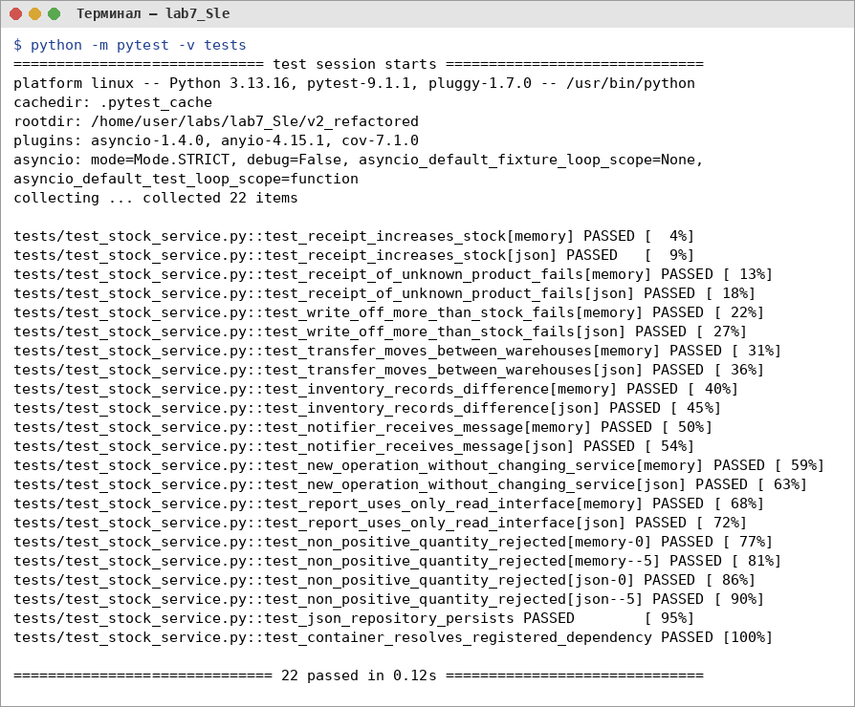
Рисунок 7.2 – Результаты выполнения тестов pytest
Тесты не используют input() и print(): вместо уведомителя подставляется FakeNotifier, вместо файла — временный каталог pytest. Каждый тест сервиса выполняется дважды — с хранилищем в памяти и с JSON-файлом.
9. Скриншоты
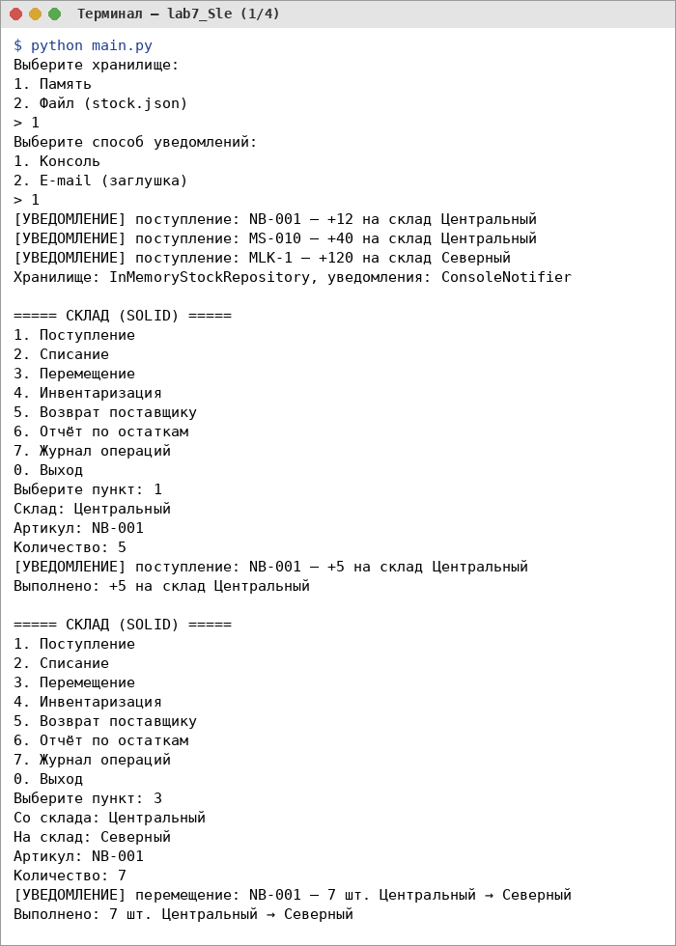
Рисунок 7.3 – Версия 2: главное меню, операции, ошибки, отчёт и журнал (хранилище в памяти) (часть 1)
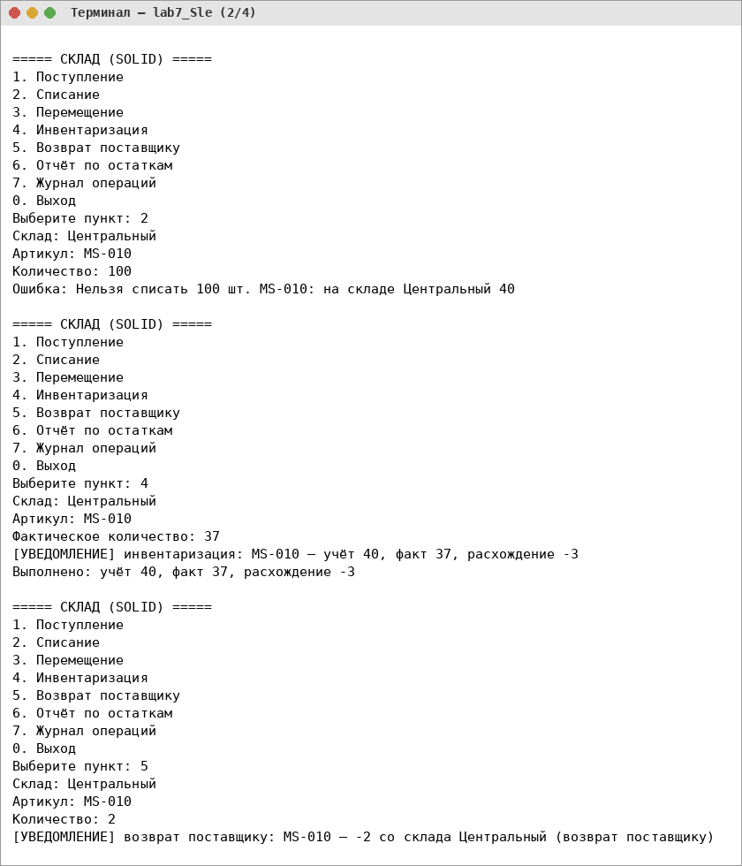
Рисунок 7.4 – Версия 2: главное меню, операции, ошибки, отчёт и журнал (хранилище в памяти) (часть 2)
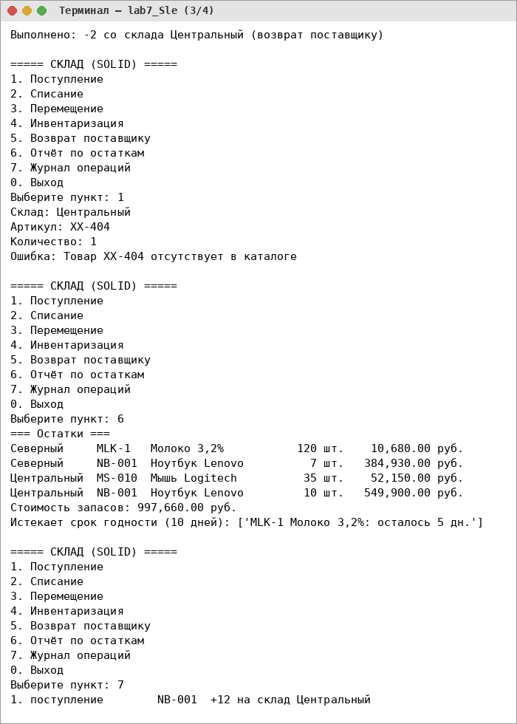
Рисунок 7.5 – Версия 2: главное меню, операции, ошибки, отчёт и журнал (хранилище в памяти) (часть 3)
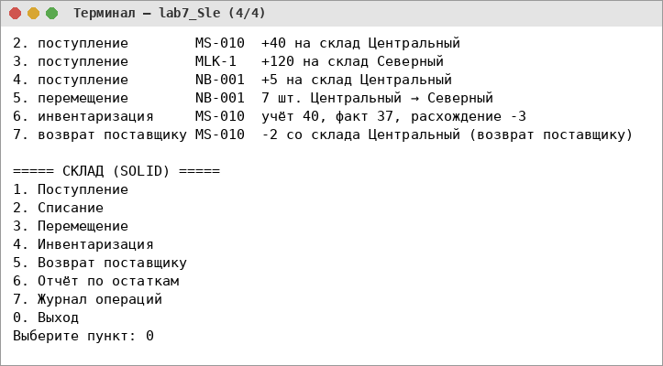
Рисунок 7.6 – Версия 2: главное меню, операции, ошибки, отчёт и журнал (хранилище в памяти) (часть 4)
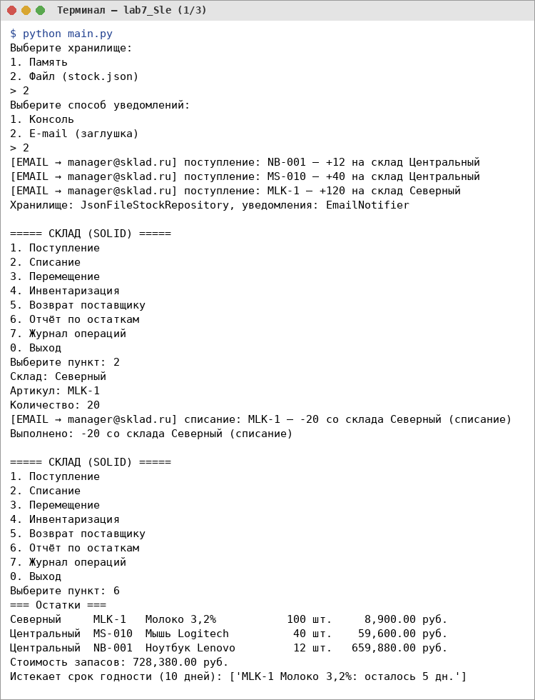
Рисунок 7.7 – Версия 2: хранилище в файле и e-mail-уведомления — данные сохраняются между запусками (часть 1)
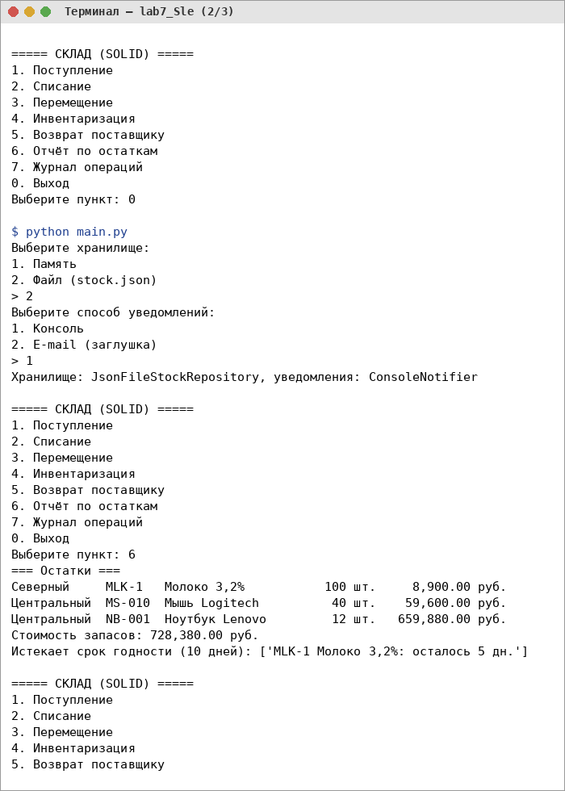
Рисунок 7.8 – Версия 2: хранилище в файле и e-mail-уведомления — данные сохраняются между запусками (часть 2)
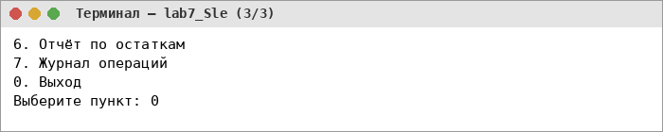
Рисунок 7.9 – Версия 2: хранилище в файле и e-mail-уведомления — данные сохраняются между запусками (часть 3)
10. Вывод
Создана проблемная версия складской системы и выявлено шесть архитектурных проблем, нарушающих SRP, OCP, LSP, ISP и DIP. В результате рефакторинга ответственность разделена между небольшими классами, введены протоколы и абстрактный класс операций, зависимости передаются через конструктор и собираются контейнером. Система расширяется новыми операциями, хранилищами и способами уведомления без изменения бизнес-логики, а сама бизнес-логика покрыта автоматическими тестами, не зависящими от консоли.

